1.pielikums
TehniskāS specifikācijaS
Topogrāfiskā uzmērīšana vairākiem ielu posmiem (Objekts Nr.3)

- Vispārīgā informācija.

Būvniecības ieceres dokumentācijas sagatavošanai nepieciešams veikt topogrāfisko uzmērīšanu un izstrādāt topogrāfisko vairākiem ielu posmiem, Jelgavā.

- Līguma priekšmets.

Veikt topogrāfisko uzmērīšanu Pasta ielas posmam, Jāņa ielas posmam, Zemgales prospekta ielas posmam, Palīdzības ielas posmam, Sporta ielas posmam saskaņā ar 6.punktā pievienoto shēmu (attēlu).
Tabula Nr.1

Nr. | Objekts | Mērķis | Mērvienība | Aptuvenā uzmērāmā platība*, ha | Darba versiju Pasūtītājam iesūtīt e-pastā | Darba izpildes termiņš no līguma noslēgšanas dienas
1 | Pasta ielas posms, Jāņa ielas posms, Zemgales prospekta ielas posms, Palīdzības ielas posms, Sporta ielas posms | Ielas, ietvju, zaļo zonu pārbūve, lietus ūdens kanalizācijas tīklu pārbūve, izbūve | ha | 7,86 | 8 nedēļu laikā no līguma noslēgšanas | 12 nedēļas

*Uzmērāmā platība ir norādīta aptuvena. Samaksa tiks veikta par faktiski uzmērīto platību, ņemot vērā vienas mērvienības cenu par konkrēto objektu.

- Prasības topogrāfiskajai uzmērīšanai
  - Izpildītājs:
    - Veic topogrāfisko uzmērīšanu un topogrāfisko plānu sagatavošanu un saskaņošanu M 1:500 atbilstoši 2012. gada 24. aprīļa Ministru kabineta noteikumiem Nr.281 “Augstas detalizācijas topogrāfiskās informācijas un tās centrālās datubāzes noteikumi”, Jelgavas pilsētas pašvaldības 2020. gada 24. septembra saistošajiem noteikumiem Nr. 20-31 “Par augstas detalizācijas topogrāfiskās informācijas aprites kārtību Jelgavas pilsētā” un Tehnisko specifikāciju prasībām.
    - Darba gaitā radušos jautājumus saskaņo ar Pasūtītāja pilnvaroto pārstāvi.
    - Apkopo un iesniedz Pasūtītājam ar visām nepieciešamajām institūcijām saskaņotu topogrāfisko plānu (M 1:500) vienā failā MicroStation vai AutoCad programmas vidē, iesūtot elektroniski uz Pasūtītāja norādīto kontaktpersonas e-pastu.

Pakalpojuma izpilde tiks veikta uz līguma pamata, kuru noslēgs Pasūtītājs un Izpildītājs, kas ir atbildīgs par jebkādu apakšuzņēmēju piesaistīšanu un par konsultācijām ar jebkuru citu uzņēmumu, institūciju vai ekspertiem.

Apmaksa tiek veikta par faktiski uzmērīto platību, piemērojot vienības cenu attiecīgajiem objektiem.

- Objekta atrašanās vietas shēma

1.attēls

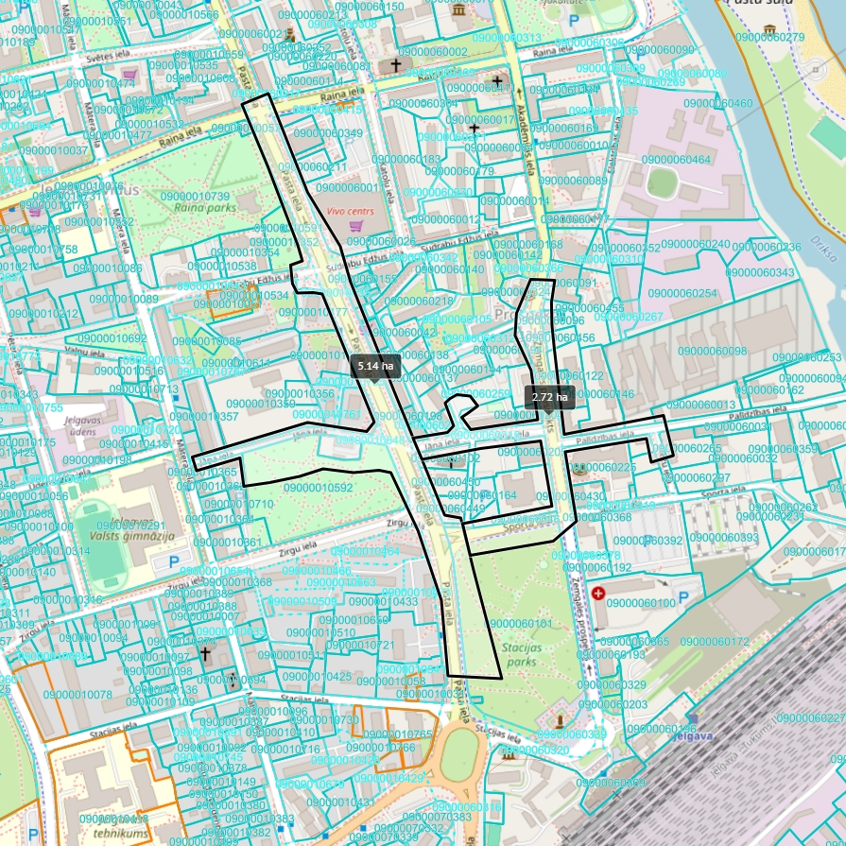

Sagatavoja: projektu vadītāja K. Vuškārniece

